Date : 16/03/2006

CORRECTION

DS n°3 de S.V.T : La glycémie et les diabètes

Présentation : 2 points

Partie 1 : Restitution des connaissances (8 points)
Exo1 : QCM : Choisir la (ou les) bonne(s) réponse(s) parmi celles proposées. (5 points)
- Le taux de glucose du sang :
  - Augmente à la suite d’un repas riche en glucides ;
  - Est constant tout au long de la journée de l’ordre de 1,5 g.L⁻¹ ;
  - Est régulé par des hormones ;
- Au cours d’une période de jeûne :
  - Le foie forme du glucose à partir de ses réserves de glycogène ;
  - Le tissu nerveux ralentit sa consommation de glucose ;
  - La libération de glucagon augmente.
- La glycogénolyse :
  - Permet la transformation du glycogène en glucose ;
  - Dégrade du glucose en CO₂ et H₂O ;
  - Se produit après un repas, dans les cellules hépatiques.
- Le phénotype diabétique est toujours caractérisé par :
  - Une hyperglycémie ;
  - Une insensibilité à l’insuline ;
  - Une obésité.
- Le diabète de type II :
  - S’accompagne, dans un premier temps, d’une hyperinsulinémie ;
  - S’explique à l’échelle des cellules cibles par une insensibilité à l’insuline ;
  - Est atténué par injection d’insuline.

Exo2 : La boucle de régulation de la glycémie (3 points)
Ce schéma représente la boucle de régulation de la glycémie. Il reprend les différents organes participant à cette régulation.
Compléter ce schéma.

Glycogénogenèse : le glucose est stocké sous forme de glycogène
Pancréas
Cellules β
Cellules α
Glycémie < 1 g/L

Concentration de glucose sanguin

Glycémie 1g/L
Foie
Concentration d’insuline diminue
Concentration de glucagon augmente

Concentration d’insuline augmente
Concentration de glucagon diminue

Foie

Pancréas
Cellules β
Cellules α

Glycémie > 1g/L
Glycogénolyse : le glycogène hépatique est dégradé pour libéré du glucose dans le sang

Partie 2 : Le diabète chez les indiens Pimas (10 points)
Les Indiens Pimas d’Arizona forment une population qui a retenu l’attention des chercheurs en raison du fort pourcentage d’individus touchés par un diabète de type II (DNID).
Montrer, à partir des documents suivants, que le diabète de type II est dû à des facteurs génétiques mais également à des facteurs environnementaux.
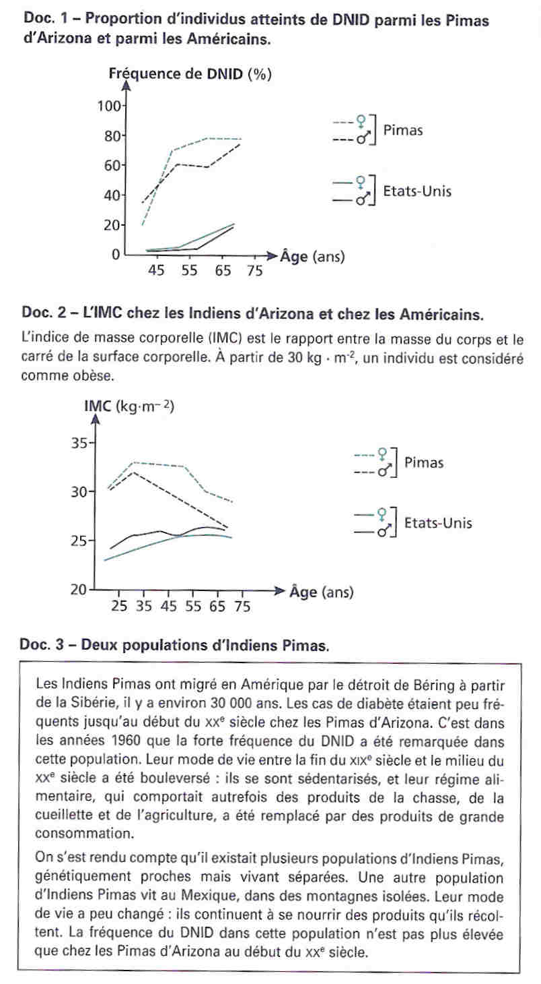
Le document 1 nous montre la fréquence de DNID en fonction de l’age chez les indiens Pimas et chez les américains.
On peut voir que chez les Indiens Pimas, la fréquence de DNID est beaucoup plus élevée que dans la population américaine, quelque soit le sexe considéré.
De plus, l’écart entre les fréquences des DNID chez les indiens Pimas et les américains augmente avec l’âge passant d’environ 40% à 45 ans à environ 60% vers 65 ans.
Ce document ne nous apprend rien sur les différents facteurs. C’est un doc d’appel à mettre en intro.

Le document 2 montre l’Indice de Masse Corporelle = IMC en fonction de l’age chez les indiens Pimas et chez les américains.
On peut dire que les Indiens Pimas sont en moyenne plus obèse que le reste des Américains. De plus, on peut voir qu’à partir de 50 ans, cela s’estompe.
Si on le met en relation avec le doc1, on remarque que quand l’IMC cesse d’augmenter, les cas de diabète se stabilisent plus ou moins.
Ce document montre que l’importance du DNID s’explique dans cette population par une importante obésité. Suralimentation ou activité physique trop faible.

Le document 3 montre qu’un individu, pour cette maladie, n’est pas prisonnier de ces gènes. Les Pimas du Mexique n’ont pas une trop forte sédentarité ni une alimentation déséquilibrée et ne souffrent pas plus du diabète qu’une autre population.
Ce document permet d’élargir notre vision sur une autre tribu d’indiens Pimas, ayant les mêmes gènes que ceux d’Arizona. Ce document sert donc de conclusion.

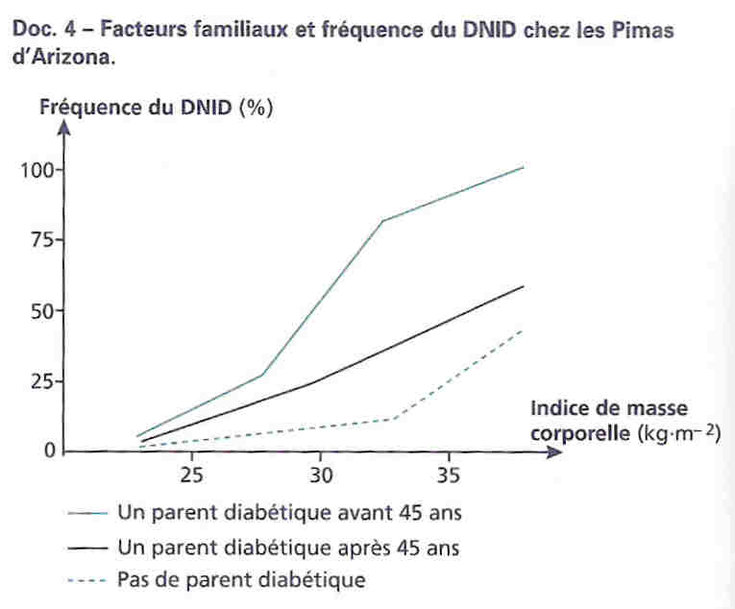
Le document 4 nous montre globalement que le risque de développer un diabète augmente avec l’IMC. Pourtant un autre facteur intervient : les antécédents familiaux. Pour une IMC donnée, le risque de développer un diabète est d’autant plus élevé si un des parents est lui même diabétique et cela à un âge précoce.
Ce document montre l’existence d’une composante génétique de la maladie. Certains allèles favorisent son apparition.

D’après l’étude de ces documents, il est logique de commencer par montrer la particularité de cette population ayant un fort taux de DNID (Doc1). Ensuite on en montrera les diverses causes. En mettant en relation le DNID et l’IMC (Doc2), on constate que des facteurs environnementaux interviennent. Mais ce ne sont pas les facteurs intervenant dans ce type de diabète, comme on peut le voir avec le Doc4 : le génotype intervient également. Enfin le Doc3 permettra de comparer 2 populations génétiquement semblables mais ayant des modes de vie différents.

Rédaction :

Introduction :
- Qu’est-ce que le diabète ? Hyperglycémie (glycémie > 1g/L)
- 2 types de diabètes : type 1 → défaut de production d’insuline par les cellules β et type 2 → insensibilité des organes sensibles à l’insuline.
- Etude d’une population : les indiens Pimas → Etude du Doc1.
- Les facteurs environnementaux :
- Etude du Doc2, d’abord tout seul puis en relation avec le Doc1
- Les facteurs génétiques :
- Etude du Doc4 : d’abord global : Augmentation du risque en fonction de l’IMC puis étude détaillée avec 1 des parents diabétiques.
Conclusion :
- Etude du Doc3 : Ce n’est pas parce que les individus sont prédisposés à avoir un diabète que cette maladie va se déclarer → Action sur les facteurs environnementaux.

Grille d’évaluation :

Critères | Points | Notes
Partie 1 : Restitution des connaissances |  | /8
Exo1 : QCM :  1 point par question juste sinon 0 si les réponses sont incomplètes ou fausses  Exo2 : La boucle de régulation de la glycémie  0,5 par proposition. Les termes comme glycogénolyse et glycogénogenèse sont attendus | 5  3
Partie 2 : Le diabète chez les indiens Pimas |  | / 10
- La notion de glycémie est présente  - Le diabète est défini et les 2 types sont brièvement expliqués.  - L’ordre des documents est logique.  - Le plan est apparent et bien choisi  - Les documents sont rigoureusement traités  - La conclusion reprend les diverses informations et ouvre le sujet | 0,5  1  1,5  0,5  5  1,5
Présentation :  (Fautes d’orthographe, soin du CR, Phrases rédigées et précises) |  | / 2
 | TOTAL : | /20

Grille d’évaluation :

Critères | Points | Notes
Partie 1 : Restitution des connaissances |  | /8
Exo1 : QCM :  1 point par question juste sinon 0 si les réponses sont incomplètes ou fausses  Exo2 : La boucle de régulation de la glycémie  0,5 par proposition. Les termes comme glycogénolyse et glycogénogenèse sont attendus | 5  3
Partie 2 : Le diabète chez les indiens Pimas |  | / 10
- La notion de glycémie est présente  - Le diabète est défini et les 2 types sont brièvement expliqués.  - L’ordre des documents est logique.  - Le plan est apparent et bien choisi  - Les documents sont rigoureusement traités  - La conclusion reprend les diverses informations et ouvre le sujet | 0,5  1  1,5  0,5  5  1,5
Présentation :  (Fautes d’orthographe, soin du CR, Phrases rédigées et précises) |  | / 2
 | TOTAL : | /20

